[多张图片存在重复或部分重叠问题，中南大学湘雅医院肖志强的论文被撤稿](https://mp.weixin.qq.com/s?__biz=MzkwMjY4ODQ5Mw==&mid=2247497025&idx=4&sn=93f5b8f33e30e3b18302e1041247282e)

R2[Reviewer 2](javascript:void(0);)2025-04-07 18:04:33浙江



点击蓝字关注我们



**论文信息**

2018年11月20日，中南大学湘雅医院的Jin-Feng Zhu（第一作者） & Zhi-Qiang Xiao（通讯作者 音译 肖志强）在Cell Death & Disease（中科院一区 IF=8.1）期刊上在线发表题为"Annexin A1-suppressed autophagy promotes nasopharyngeal carcinoma cell invasion and metastasis by PI3K/AKT signaling activation"(Annexin A1抑制的自噬通过激活PI3K/AKT信号促进鼻咽癌细胞的侵袭和转移)论文。

这项工作得到了中国国家基础研究计划（2013CB910502）、国家自然科学基金重大项目（81230053）以及国家自然科学基金（81672687和81472801）的支持。

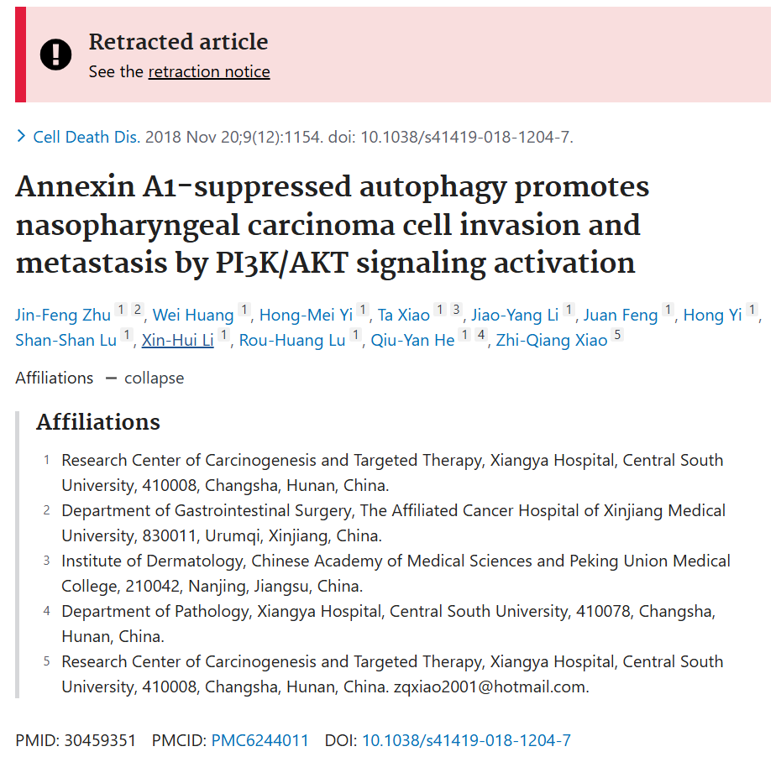

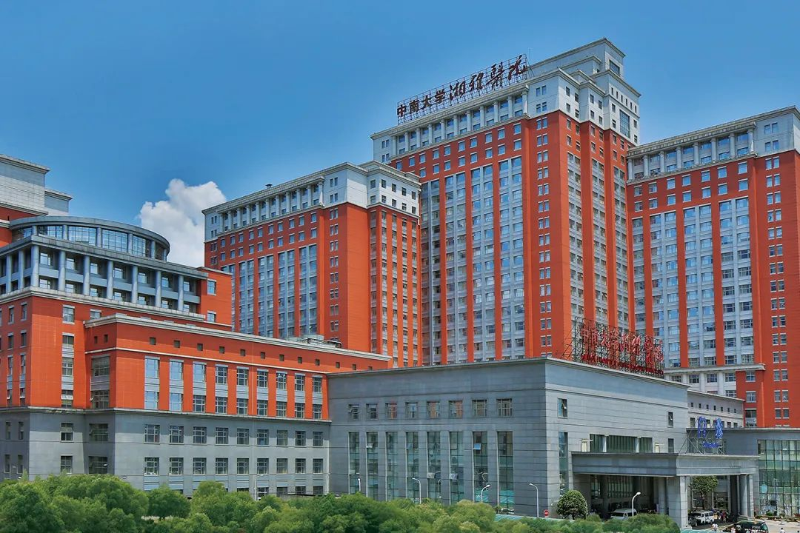



**质疑信息**

* **图5中的图像面板多处重叠。**

Expression of concern:

Figure 5a,b and c: Four cases of data duplication. Same data has been presented as something different.

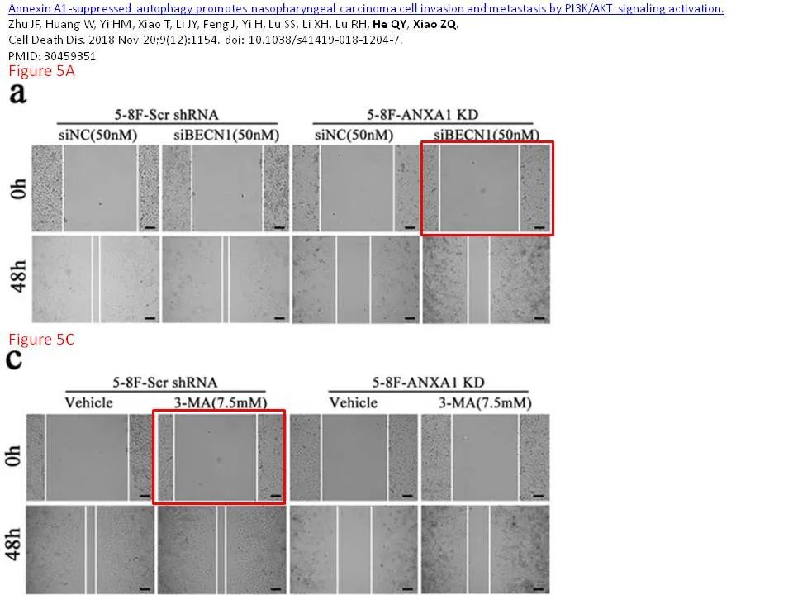

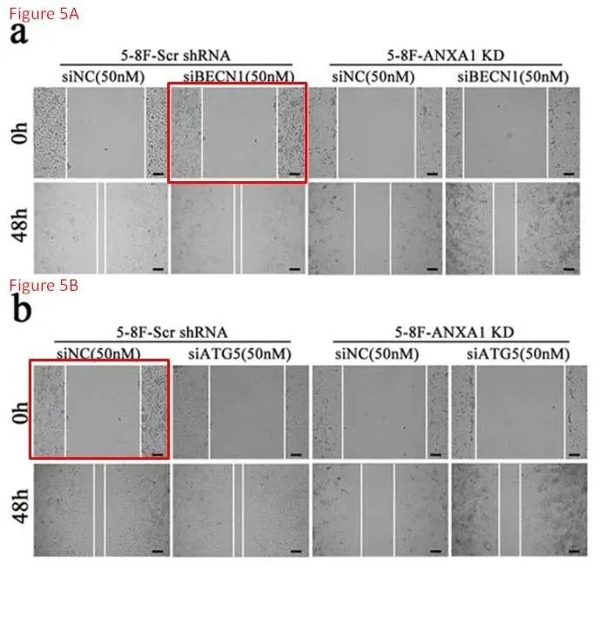

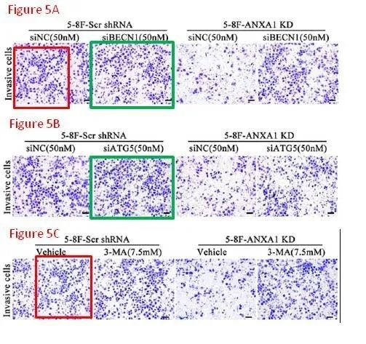

* **图5存在更多重复面板。**

Since no one answered after more than a year. There are more death and disease.

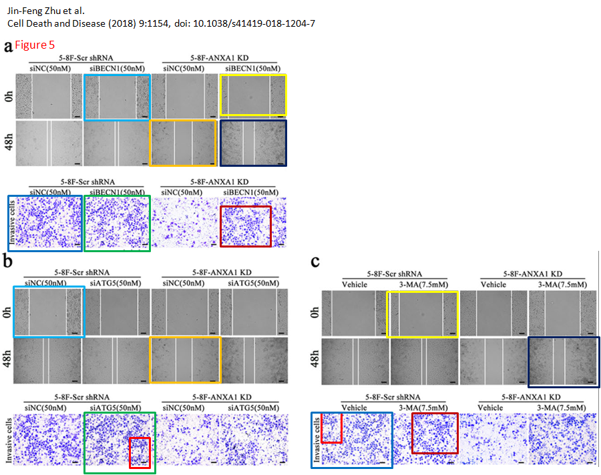

* **图4a存在一处重复面板。**

Since no one has answered for another year, here's another update, this time Figure 4a.

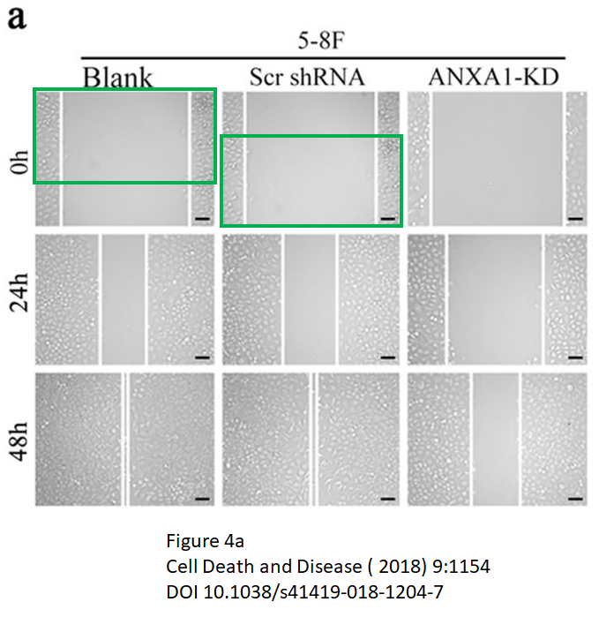



**撤稿原因**

**本文已于2025年3月19日被撤回：**主编已撤回本文。有读者对图4a以及图5a、b和c提出了质疑，具体问题如下：

图4a：0h 5-8F Blank组图片似乎与0h 5-8F Scr shRNA组图片部分重叠。

图5a：0h 5-8F-ANXA1 KD siBECN1(50?nM)组图片与图5c中的0h 5-8F-Scr shRNA 3-MA(7.5mM)组图片完全相同；同时，图5a中的0h 5-8F-Scr shRNA siBECN1(50?nM)组图片也与图5b中的0h 5-8F-Scr shRNA siNC(50?nM)组图片相同。

图5a：侵袭细胞图片中，5-8F-Scr shRNA siNC(50?nM)组似乎与图5c中的5-8F Scr shRNA Vehicle组部分重叠。

图5a：侵袭细胞图片中，5-8F-Scr shRNA siBECN1(50?nM)组与图5b中的5-8F-Scr shRNA siATG5(50?nM)组完全相同。

因此，主编对本文中报告的结果和结论不再有信心。

作者Jin-Feng Zhu, Wei Huang, Hong-Mei Yi, Ta Xiao, Jiao-Yang Li, Juan Feng, Hong Yi, Shan-Shan Lu, Lu, Qiu-Yan He和Zhi-Qiang Xiao同意此次撤回。出版商无法获取作者Rou-Huang Lu和Xin-Hui Li的最新电子邮件地址。



**参考信息**

https://pubpeer.com/publications/12FA84A3AE384DFE24BD87F1056EDA

https://pubmed.ncbi.nlm.nih.gov/30459351/

https://www.nature.com/articles/s41419-025-07540-0